PB DE HISTÓRIA
(manhã)

1/5
Nota

UNIDADE:_
PROFESSOR: 3º BIMESTRE/2010

ALUNO(A):
Nº

TURMA:
3º ano Ensino Fundamental DATA: /_ _/_ _
Total: 100 pontos

A T E N Ç Ã O
 Preencha o cabeçalho de todas as páginas de sua prova.
 Não utilize corretor líquido e máquina de calcular.
 Evite pedir material emprestado durante a prova.
 Evite falar ou fazer barulho durante a prova, pois poderá atrapalhar seus amigos.
 Tenha capricho com sua letra.
Faça a prova com calma, pensando bem antes de responder as questões. Não se esqueça de revê-las, antes de entregá-la.

Questão 01: (8 pontos)

- Um dos principais fatores que levaram ao crescimento da população urbana foi o desenvolvimento industrial. Que principal produto foi responsável pela inicialização das indústrias no Brasil?

_

Questão 02: (12 pontos / 2 cada)

- Indústria é o conjunto de atividades realizadas pelo homem para transformar matéria-prima em produtos de consumo. Assinale o que as primeiras fábricas instaladas no Brasil produziam.

( ) tecidos | ( ) roupas | ( ) suco de uva
( ) calçados | ( ) tapetes | ( ) chocolate

Questão 03: (8 pontos)

- Tropeiros eram comerciantes que negociavam suas mercadorias pelo interior do Brasil. Muitos dos locais que serviam de parada para o descanso das tropas deram origem a várias cidades. Exemplifique uma cidade nascida da atuação dos tropeiros.

_

prova.pb.historia.3ano.manha.3bim.doc-CH.-MF

- A modernização chega à cidade à medida que ela cresce.
A cidade de São Paulo se desenvolveu a partir do desenvolvimento da indústria e do café.
Sublinhe as afirmativas que confirmam o desenvolvimento e o crescimento dessa cidade.

- Ruas foram alargadas e passaram a receber o tráfego de bondes.

- O gado bovino foi trazido da Europa e servia de alimento para a população.

- O comércio feito pelos tropeiros se destacou como a principal atividade econômica.

- Foram abertos escritórios, bancos, cafeterias, salões de chás e lojas de artigos de luxo.

Questão 05: (10 pontos)

- Observe a tabela abaixo e responda:

Macarrão (Kg) – R$ 2,20 Linguiça (Kg) – R$ 5,48 Queijo (Kg) – R$ 8,75 Atum (lata) – R$ 3,52

- Os produtos da tabela acima são industrializados ou não-industrializados? Por quê?

_

_

- As condições de vida não são as mesmas para todas as pessoas, seja no campo ou na cidade.
Veja as fotos abaixo.

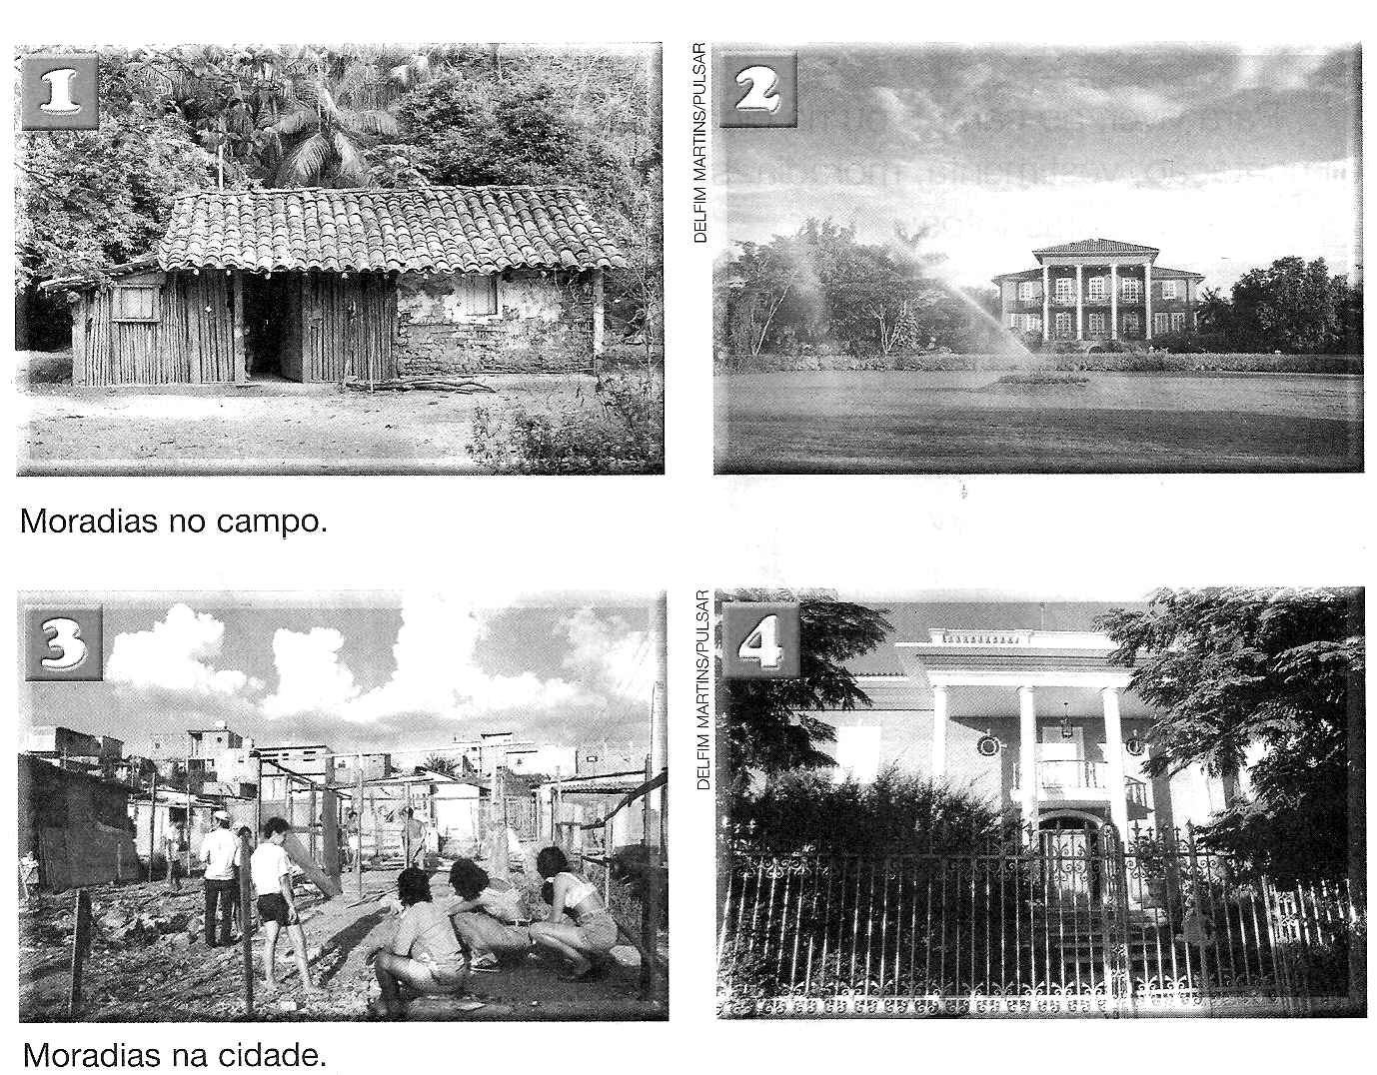

- Agora, compare as fotos e responda.

- Quais as diferenças entre as moradias das fotos 1 e 4?

_

_

- Em que fotos as moradias revelam melhores condições de vida?

_

- As pessoas precisam se locomover de um lugar para outro. Para isso, usam diferentes meios de transportes, que podem ser individuais ou coletivos.

- Que meios de transporte eram mais utilizados há cerca de cem anos atrás?
Circule-os.

metrô charretes cavalo táxi carroças

- Quais são os meios de transporte coletivos usados atualmente nas grandes cidades?

_

Questão 08: (10 pontos / 5 cada)

- 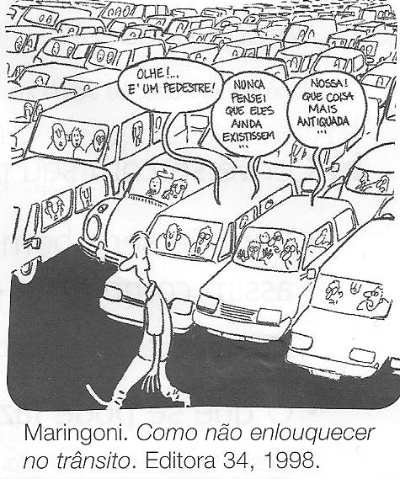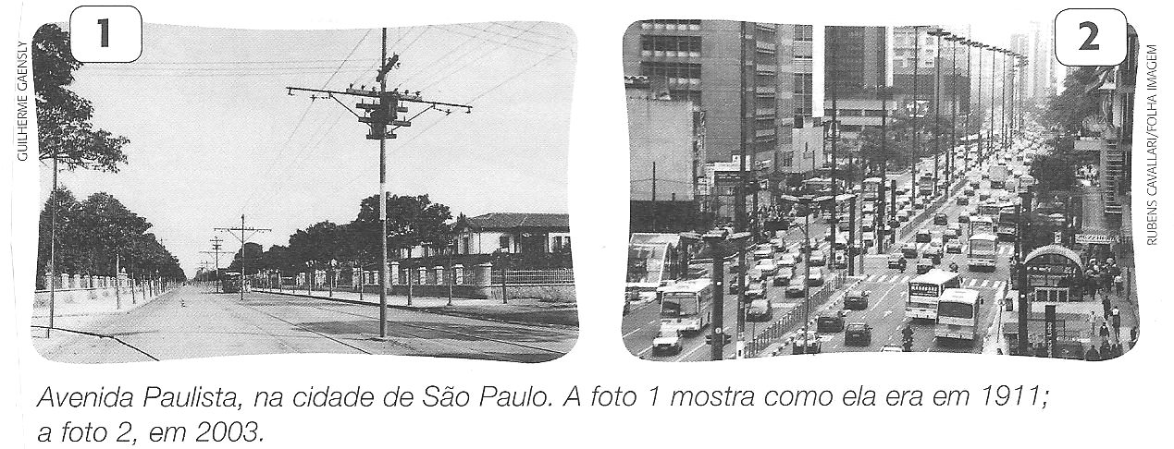As imagens abaixo mostram como o número de carros nas ruas vai aumentando cada vez mais com o passar dos anos.

- Observe a charge ao lado e responda:

- Qual é a sua opinião sobre essa situação?
_ _

_ _

_ _

- Indique uma solução possível para o problema apresentado.
_

_

_

Questão 09: (6 pontos)

Uma sociedade melhor e mais justa é aquela em que todas as pessoas decidem junto o que é melhor para todos.

Muitas pessoas moram em favelas. Outras moram sob pontes ou viadutos, em praças ou simplesmente nas calçadas das grandes cidades.

- O que você acha que pode ser feito para solucionar o problema de moradia nas grandes cidades?

_

_

Questão 10: (12 pontos / 4 cada)

Governar é dirigir ou administrar. Todo o município precisa ser governado e administrado.

- Leia as afirmativas abaixo e assinale a correta com um ( x ).

- Elaboram as leis do município.

( ) Secretários. ( ) Vereadores. ( ) Prefeitos.

- Executam as leis e administram o município.

( ) Secretários. ( ) Vereadores. ( ) Prefeitos.

- São responsáveis pelas áreas como educação, saúde, transporte, planejamento, entre outros no município.

( ) Secretários. ( ) Vereadores. ( ) Prefeitos.

